**ĐỘNG TÁC BẬT**

+ Bật 1: bật tại chỗ

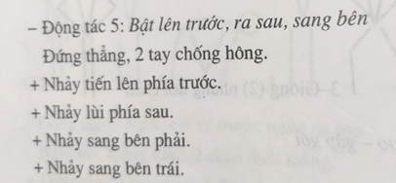

+ Bật 2: Bật tiến về trước

+ Bật 3: Bật tách chụm chân